Případová studie
Eshop.techneco.eu

Představení SEOlight s.r.o.
Oborem SEOlight s.r.o. je již od začátku vzniku převážně SEO optimalizace. Aktivně spravujeme více jak 205 projektů a nárazově optimalizujeme další desítky. SEOlight s.r.o. slouží jak pro koncové klienty, tak jako dodavatel SEO optimalizace pro další firemní subjekty. Nabízíme jednotlivé balíčky služeb i řešení kompletní optimalizace webu od návrhu až po realizaci.

roky zkušeností
7

celkový počet klientů
1205

weby v aktuální v měsíční správě
205

realizované PR články
246357

odeslané emaily
16981

- Popis projektu
Webový projekt slouží pro přímý prodej zboží formou eshopu. Jedná se o doménu se starší historií, SEO bylo řešeno. Zvýšený zájem o projekt je především v letních měsících.

S ohledem na klíčová slova došlo ke kontrole a doplnění struktury webu a drobného dalšího nastavení. Projekt běží je letitém systému s omezenými možnosti úpravy. Proto nebylo možné výrazněji zasáhnout do systému a zvýšit efektivnost SEO optimalizace.

Realizován byl rozsáhlý linkbuilding. Využity byly především PR články a revoluční PR články.

- Shrnutí projektu
Graf návštěvnosti pouze z vyhledávačů

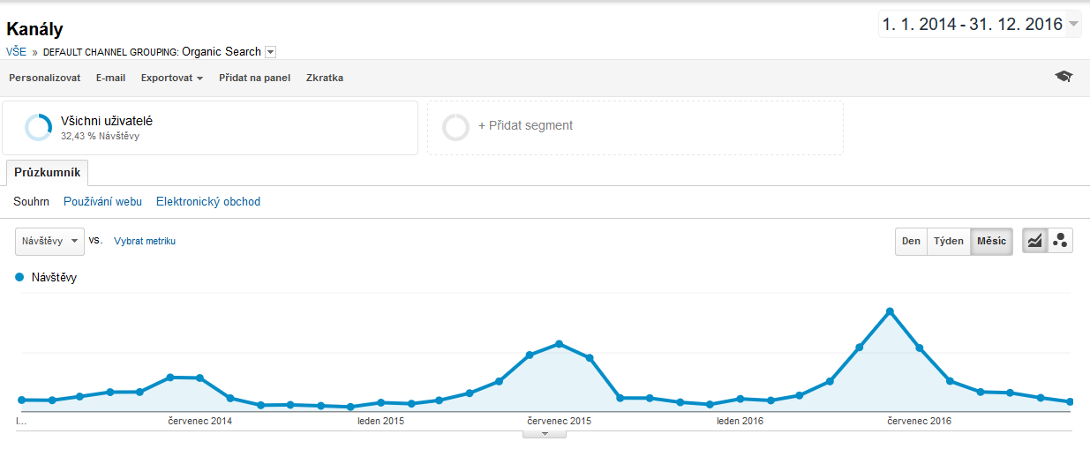

Graf reflektuje návštěvnost během 24 měsíců spolupráce. K zahájení spolupráce došlo 1 ledna 2014.

Velké rozdíly jsou tvořeny i extrémními letními teplotami. Především rok 2015 byl silnější právě z důvodu vyšší teploty.

Při srovnání roční návštěvnosti došlo k navýšení v roce 2015 oproti roku 2014 o 62%.
Při srovnání roční návštěvnosti došlo k navýšení v roce 2016 oproti roku 2015 o 31%.

Při srovnání roční návštěvnosti došlo k navýšení v roce 2014 oproti roku 2016 o 112%.

Reference
Níže najdete několik našich partnerů, se kterými jsme spolupracovali nebo spolupracujeme. Kvůli vysokému počtu koncových klientů, není možné uvést všechny naše zákazníky. Uvádíme pouze dlouhodobější a větší spolupráce s firmami z oboru tvorby www či marketingové agentury.

http://www.animatec.cz/  http://www.azcomputers.cz/  http://www.beeonline.cz/  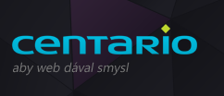  http://www.centario.cz/  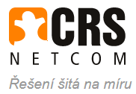  http://www.crs-net.cz/  http://www.cstechnologies.cz/  http://hofri.eu/  http://www.imperialmedia.cz/  http://www.initt.cz/  http://www.marketingforyou.cz/  http://www.novy-web.cz/  http://numberone.cz/  http://www.hipromotion.cz | http://www.atome.cz/  http://www.onlineapps.cz/  http://www.orbe.cz/  http://www.partnercis.cz/  http://www.ppc-seo.cz  http://www.proclient.cz/  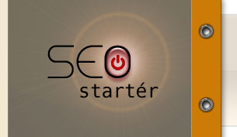  http://seo-starter.cz  http://www.silic.cz/  http://www.upstep.cz/  http://www.vidia-design.cz/  http://www.virtualis.cz/  http://www.whitelabel.cz/

- Proč spolupracovat s námi

- Celkové a dlouhodobé řešení SEO optimalizace na míru

- Vysoká kvalita za rozumné peníze

- Letité zkušenosti získané řešením stovek projektů

- Individuální přístup

- Řešení funkčních doporučení získaných praktickými zkušenostmi, žádné teoretické fabulování

- Více forem řešení SEO optimalizace a navázání spolupráce

- Dobře prodejné balíčky služeb pro web developery, marketingové agentury apod.

